Form & Process Analysis & Design Template
سند تحلیل و طراحی تولید فرم و فرآیند
سامان دایرکت) فروش بیمه نامه های بیمه سامان)
مستندات توسعه نرم افزار
شرکت مهندسی سازه اطلاعات سامان
شناسه مستند: | Saman-direct-dvp-prc-02-tpl1-1.01
تهيه‌کننده: | امید لک
تاريخ تهيه: | 2/09/1398
تاريخ آخرين تغيير:
تایید کنندگان: | مدیر فنی پروژه  امین نشاطی  مدیر پروژه  مصطفی ابراهیمی مطلق
تصویب کنندگان: | مصطفی ابراهیمی مطلق
 | 

تاريخچه بازبيني

تاريخ | گونه | توضيحات | تهيه کننده
02/09/1398 | 1.00 | ايجاد نسخه اوليه | امید لک

فهرست مطالب
1. مقدمه 4
1.1. هدف 4
1.2. محدوده 4
1.3. اسناد مرتبط 4
2. نیازمندیها 5
2.1. هدف و کاربرد 5
2.2. شرح مسئله 5
2.3. کلیات راهکار 6
2.4. نیازمندیهای عملکردی 10
2.4.1. نیازمندیهای مدیر پیکربندی 10
2.4.2. نیازمندیهای درخواست دهنده 10
2.4.3. نیازمندیهای بررسی کننده 10
2.5. نیازمندیهای یکپارچگی 10
2.6. نیازمندیهای فنی 10
2.7. نیازمندیهای استقرار 10
3. ساختار داده 11
3.1. فرم درخواست مجوز بهره برداری از پایانه های اینمارست 11
3.2. پایانه ها 13
4. نمودار فرآیند 15
5. واسط کاربری 16
5.1. فرم مشخصات متقاضی 16
5.2. افزودن پایانه 18

مقدمه

هدف
این مستند تحليل و طراحي تولید فرم و فرآیند فروش بیمه نامه های بیمه سامان می باشد.

محدوده
محدوده طراحی شامل نیازمندیها، ساختار منطقی داده و فرآیند های "فروش بیمه نامه های بیمه سامان" است. جزئیات طراحی ساخت این سامانه در هر یک از بخشهای فوق در محدوه این سند قرار نمی گیرد. پیش فرض طراحی انجام شده این است که این طرح با استفاده از ابزارهای توسعه کاربرد و توسعه فرآیند سامان سوییت و جهت اجرا در این بستر پیاده سازی می شود.

اسناد مرتبط
- مستندات جلسات شناخت

نیازمندیها

هدف و کاربرد
هدف از این فرم پیاده سازی سامانه فروش بیمه نامه های بیمه سامان می باشد. در حال حاضر این سامانه برای سه بیمه نامه مسافرتی، زلزله و آتش سوزی و همچنین حوادث انفرادی به کار برده می شود. افراد به صورت کاربر ناشناس وارد پورتال می شوند و درخواست خود را ثبت می نمایند.

شرح مسئله
در این سامانه فروش هر کدام از سه بیمه نامه مسافرتی، زلزله و آتش سوزی و حوادث انفرادی با کمک ویزارد پارامترهای مورد نیاز را دریافت می دارند و در نهایت فایل بیمه نامه را تولید و آماده دانلود می نمایند. این سه بیمه نامه دارای سه ماژول جداگانه برای سه

کلیات راهکار
در این بیمه نامه انواع بیمه نامه توسط مراحل زیر را تا دریافت فایل نهایی اکسل طی می کند.
    - بیمه مسافرتی:
- اطلاعات سفر
- انتخاب
- مشخصات فرد
- تایید نهایی
- دریافت نهایی
    - بیمه ساختمان سامان(زلزله و آتش سوزی)
- اطلاعات واحد
- انتخاب طرح
- مشخصات ساختمان
- مشخصات بیمه گذار
- تایید نهایی
- دریافت فایل
    - بیمه حوادث انفرادی
- انتخاب شغل
- انتخاب طرح
- مشخصات خریدار
- مشخصات بیمه شده
- تایید نهایی
- دریافت فایل

نیازمندیهای عملکردی

نیازمندیهای مدیر پیکربندی

نیازمندیهای درخواست دهنده

نیازمندیهای بررسی کننده

نیازمندیهای یکپارچگی

نیازمندیهای فنی

نیازمندیهای استقرار

ساختار داده

فرم خرید آنلاین بیمه مسافرتی
- شرح موجودیت
در این فرم ثبت نام برای بیمه مسافرتی صورت می گیرد و دارای ...موجودیت می باشد.

- اقلام داده(اطلاعات سفر)
عنوان فیلد | نوع | اعتبارسنجی | توضیح
کشور مبدا | چندگانه ثابت:  نام کشورها که ایران پیش گزیده است. | اجباری | Dropdown list
مدت اقامت | چندگانه ثابت:  بازه های زمانی مشخص شده است | اجباری | Dropdown list
نوع ویزا | چندگانه ثابت:  شامل تک نفره و چند نفره | اجباری | Dropdown list
سن | عدد | اجباری
ملیت | رشته | اجباری

- اقلام داده(انتخاب طرح)
عنوان فیلد | نوع | اعتبارسنجی | توضیح
نام طرح | چندگانه ثابت | اجباری | Dropdown list
قیمت(به یورو) | عدد | فقط خواندنی
قیمت(به ریال) | عدد | فقط خواندنی
موارد تحت پوشش | رشته | فقط خواندنی

اقلام داده(مشخصات فردی)

عنوان فیلد | نوع | اعتبارسنجی | توضیح
کد ملی | رشته | اجباری
نام فارسی | رشته | اجباری
نام خانوادگی فارسی | رشته | اجباری
Latin first name | رشته
Latin last name | رشته
تاریخ تولد | تاریخ
محل تولد | رشته
شماره پاسپورت | رشته
جنسیت | چندگانه ثابت | چندگانه ثابت
ایمیل | رشته
تلفن موبایل | رشته

پایانه ها
- شرح موجودیت
فرم اصلی مشخصات درخواست دارای یک فرم وابسته با عنوان "پایانه ها" می باشد.

- اقلام داده

عنوان فیلد | نوع | اعتبارسنجی | توضیح
کد PSA | رشته | اجباری
کد AAIC/ISP | رشته | اجباری
نوع پایانه | چندگانه ثابت:  - زمینی  - دریایی | اجباری | دکمه رادیویی
نوع پایانه زمینی | چندگانه ثابت:  - ثابت  - متحرک | اجباری
مختصات جغرافیایی | موقعیت جغرافیایی | اجباری
سازنده | رشته | اجباری
مدل | رشته | اجباری
شماره های سریال اینمارست(ISNs) | رشته | اجباری
شماره های موبایل اینمارست(ISNs) | رشته
شماره تایید نوع پایانه | رشته
پاسخ برگشتی تلکس (telex answerback) | رشته | اجباری
سرویسهای مورد استفاده | چند انتخابی  - صوت  - نمابر  - دیتا  - دیتای سرعت بالا
سایر سرویسها | رشته
نام کشتی | رشته | اجباری
شماره MMSI کشتی | رشته | اجباری
نوع کشتی | رشته | اجباری
پرچم کشتی | رشته | اجباری
علامت خطاب (Call Sign) | رشته | اجباری
سازنده آنتن | رشته | اجباری
مدل آنتن | رشته | اجباری
شماره سریال آنتن (ها) | متن | اجباری
تجهیزات ماهواره ای متصل به پایگاه | متن | اجباری
شماره (های) سریال تجهیزات ماهواره ای | متن | اجباری
گواهی نامه ثبت کشتی | فایل | اجباری | Format:Pdf,jpg,jpeg  Max size:300kB
تاریخ راه اندازی پایانه | تاریخ | اجباری
شماره سریال پایانه راه اندازی شده | رشته | اجباری
شماره mobile پایانه راه اندازی شده | رشته | اجباری

نمودار فرآیند

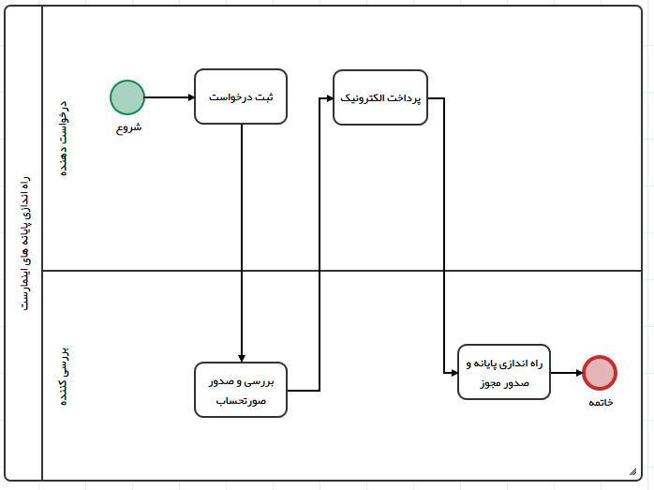

واسط کاربری

فرم مشخصات متقاضی
در صورت انتخاب نوع متقاضی حقیقی فرم به شکل ذیل نمایش داده می شود

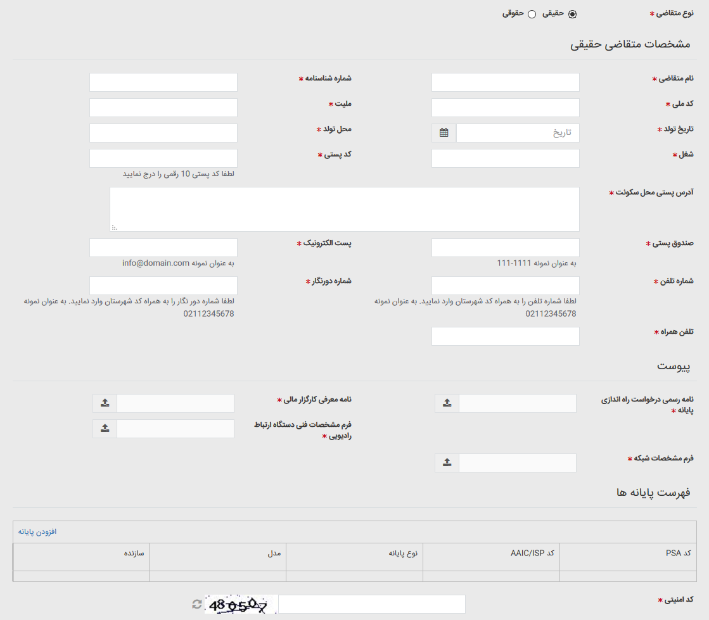

در صورت انتخاب نوع متقاضی حقوقی فرم به شکل ذیل نمایش داده می شود

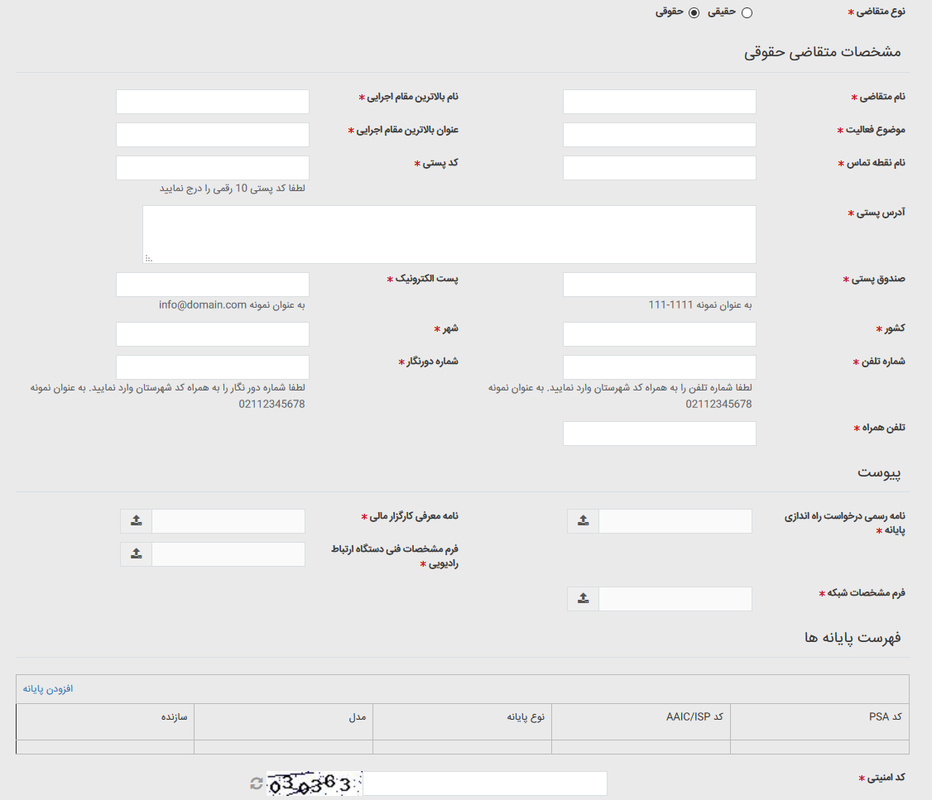

افزودن پایانه
با انتخاب دکمه افزودن پایانه در انتهای فرم مشخصات متقاضی فرم افزودن پایانه نمایش داده می شود.
در صورتی که نوع پایانه زمینی انتخاب شود فرم ذیل نمایش داده خواهد شد:

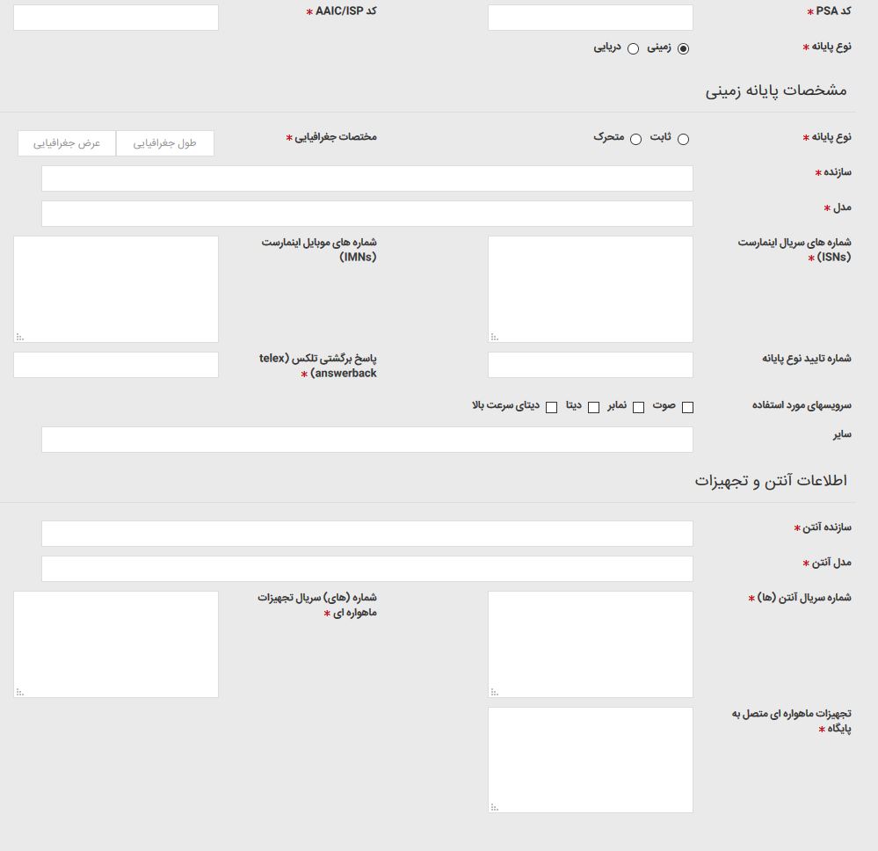

در صورتی که نوع پایانه دریایی انتخاب شود فرم ذیل نمایش داده خواهد شد:

